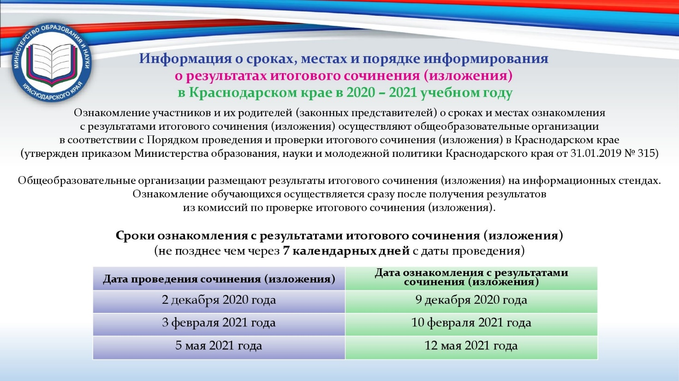

Заявление на участие в итоговом сочинении (изложении) необходимо подать не позднее, чем за 2 недели до даты его проведения:
- с 9 по 18 ноября 2020 года — для участия 2 декабря 2020 года;
- с 11 по 20 января 2021 года — для участия 3 февраля 2021 года;
- с 12 по 21 апреля 2021 года — для участия 5 мая 2021 года.

Обучающиеся СПО, выпускники прошлых лет могут принять участие в итоговом сочинении по желанию в любую из указанных дат.
Выпускники прошлых лет подают заявления в управление образованием Павловского района (станица Павловская, улица Пушкина, 260, кабинет 41).
Обучающиеся СПО — в профессиональные образовательные организации по месту обучения.
При подаче заявления обучающимся СПО и выпускникам прошлых лет необходимо предоставить:
- оригинал и ксерокопию паспорта;
- оригинал и ксерокопию СНИЛС;
- оригинал и ксерокопию документа об образовании (аттестат, диплом и др.),
- подтверждающего получение среднего общего образования (выпускники прошлых лет);
- справка из образовательной организации, подтверждающая завершение освоения образовательных программ среднего общего образования в текущем году (обучающиеся СПО).
Успешное написание сочинения является для обучающихся 11 (12) классов допуском к государственной итоговой аттестации. Обучающиеся с ограниченными возможностями здоровья, дети-инвалиды и инвалиды вместо сочинения вправе писать итоговое изложение.
Справки по телефону: 88619152059, 89615279808
О.А. Воронина, заместитель начальника, муниципальный администратор ЕГЭ

